|  |  |  |
| --- | --- | --- |
|  | **Carátula para entrega de prácticas** | |
| Facultad de Ingeniería | | Laboratorio de docencia |

Laboratorios de computación

salas A y B

|  |  |
| --- | --- |
| *Profesor:* | Alejandro Esteban Pimentel Alarcón. |
| *Asignatura:* | Fundamentos de Programación. |
| *Grupo:* | 3 |
| *No de Práctica(s):* | 3 |
| *Integrante(s):* | Ortiz Luciano Gerson Gael. |
| *No. de Equipo de cómputo empleado:* |  |
| *No. de Lista o Brigada:* | 1949 |
| *Semestre:* | Primer Semestre. |
| *Fecha de entrega:* | 2 de Septiembre de 2019. |
| *Observaciones:* |  |
|  |  |

CALIFICACIÓN: __________

**Práctica #3.**

**Objetivo._** Elaborar algoritmos correctos y eficientes en la solución de problemas siguiendo las etapas de Análisis y Diseño pertenecientes al Ciclo de vida del software.

**Desarrollo._**

Comenzamos la práctica viendo la definición de lo que es un *algoritmo*, para posteriormente revisar el ciclo de vida del software; cuando terminamos de revisar estos conceptos se nos fue ejemplificado un algoritmo mediante la receta para preparar “Papas al Horno”.

Posteriormente, comenzamos a desarrollar las siguientes actividades.

**Actividad 1.** Explicar las precondiciones y el conjunto de salidas de los algoritmos para:

* Pescar.
  + Precondiciones:
    - Estar en un lugar apto para la pesca (lago, río, mar, etc.)
    - Poseer una caña de pescar.
    - Tener carnada.
    - Tener o estar en un bote.
    - Tener un lugar donde depositar los peces atrapados.
  + Salidas:
    - Tener peces pescados.
    - No haber conseguido nada durante la pesca.
* Lavarse las manos:
  + Precondiciones:
    - Tener las manos sucias.
    - Tener un lavamanos.
    - Tener agua y jabón.
    - Tener una toalla limpia.
  + Salidas:
    - Lavarse las manos bien y tenerlas limpias.
    - No haberse lavado las manos bien y tenerlas sucias.
* Cambiar una llanta.
  + Precondiciones:
    - Tener un auto con una llanta ponchada o en mal estado.
    - Tener una llanta de repuesto.
    - Contar con la herramienta necesaria (gato hidráulico, llave de cruz, etc.)
    - Tener la fuerza necesaria para cambiar la llanta.
  + Salidas:
    - Cambiar la llanta correctamente para así poder utilizar nuestro auto.
    - No poder cambiar la llanta y por ende no poder utilizar el auto.
* Convertir un número binario a decimal.
  + Precondiciones:
    - Tener un número binario.
    - Tener la necesidad de transformar dicho número binario a decimal.
    - Tener lápiz y papel o algún lugar donde hacer cuentas.
  + Salidas:
    - Transformar correctamente el número binario a decimal.
    - No transformar correctamente el número binario a decimal.

**Actividad 2.** Desarrollar los algoritmos para:

* Determinar si un número es positivo o negativo:
  + Precondiciones: Tener el dato del valor de algún número real “x”.
  + Al tener el número, observamos su valor con respecto al cero.
  + Si x > 0, el número es positivo.
  + Si x< 0, el número es negativo.
  + Si x = 0, no es ni positivo ni negativo, es simplemente cero.
  + Salida1: “El número x es positivo” (si x es mayor que cero).
  + Salida2: “El número x es negativo” (Si x es menor que cero).
  + Salida3: “El número es no es positivo ni negativo, es cero” (Si x es igual a cero).
* Obtener el mayor de dos números diferentes:
  + Precondiciones: Tener dos números naturales “x” y “y” cada uno con un valor conocido y diferentes entre sí.
  + Observamos el valor de ambos números.
  + Si x > y, entonces x es el mayor de ambos números.
  + Si x < y, entonces y es el mayor de ambos números.
  + Salida1: “El número x es mayor que y” (Si x > y)
  + Salida2: “El número y es mayor que x” (Si x < y)
  + Salida3: “Alguno de los números no tiene un valor conocido, no se puede saber cuál es el mayor” (Si x o y no tienen un valor conocido)
* Obtener el factorial de un número.
  + Precondiciones: Tener un número entero “x” mayor o igual a cero.
  + Si x > 0, multiplicamos entre si todos los números enteros positivos que hay entre el número x y el número 1.
  + Al resultado de esta multiplicación lo bautizamos como “y”.
  + Si x = 0, su factorial es igual a 1.
  + Si x < 0, llegamos a la salida.
  + Salida1: “El factorial del número x es igual a y” (Si x es mayor que cero)
  + Salida2: “El factorial del número x es igual a 1” (Si x es igual que cero)
  + Salida3: “El número x es negativo, no se puede obtener su factorial” (Si x es menor que cero).

**Actividad 3.** Verificar sus algoritmos anteriores, al “ejecutarlos” paso a paso con los siguientes valores:

* 54, -9, -14, 8, 0.

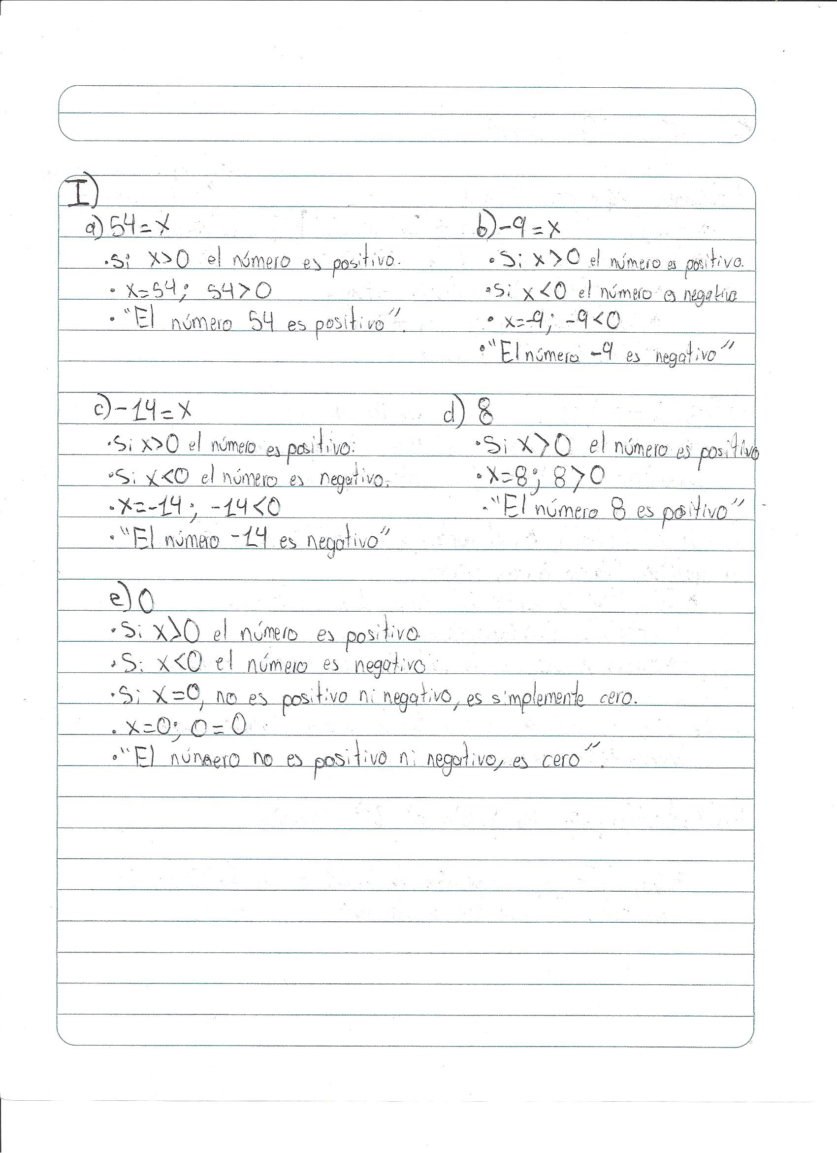

* (4, 5), (-9, 16), (127, 8+4i), (7, m).

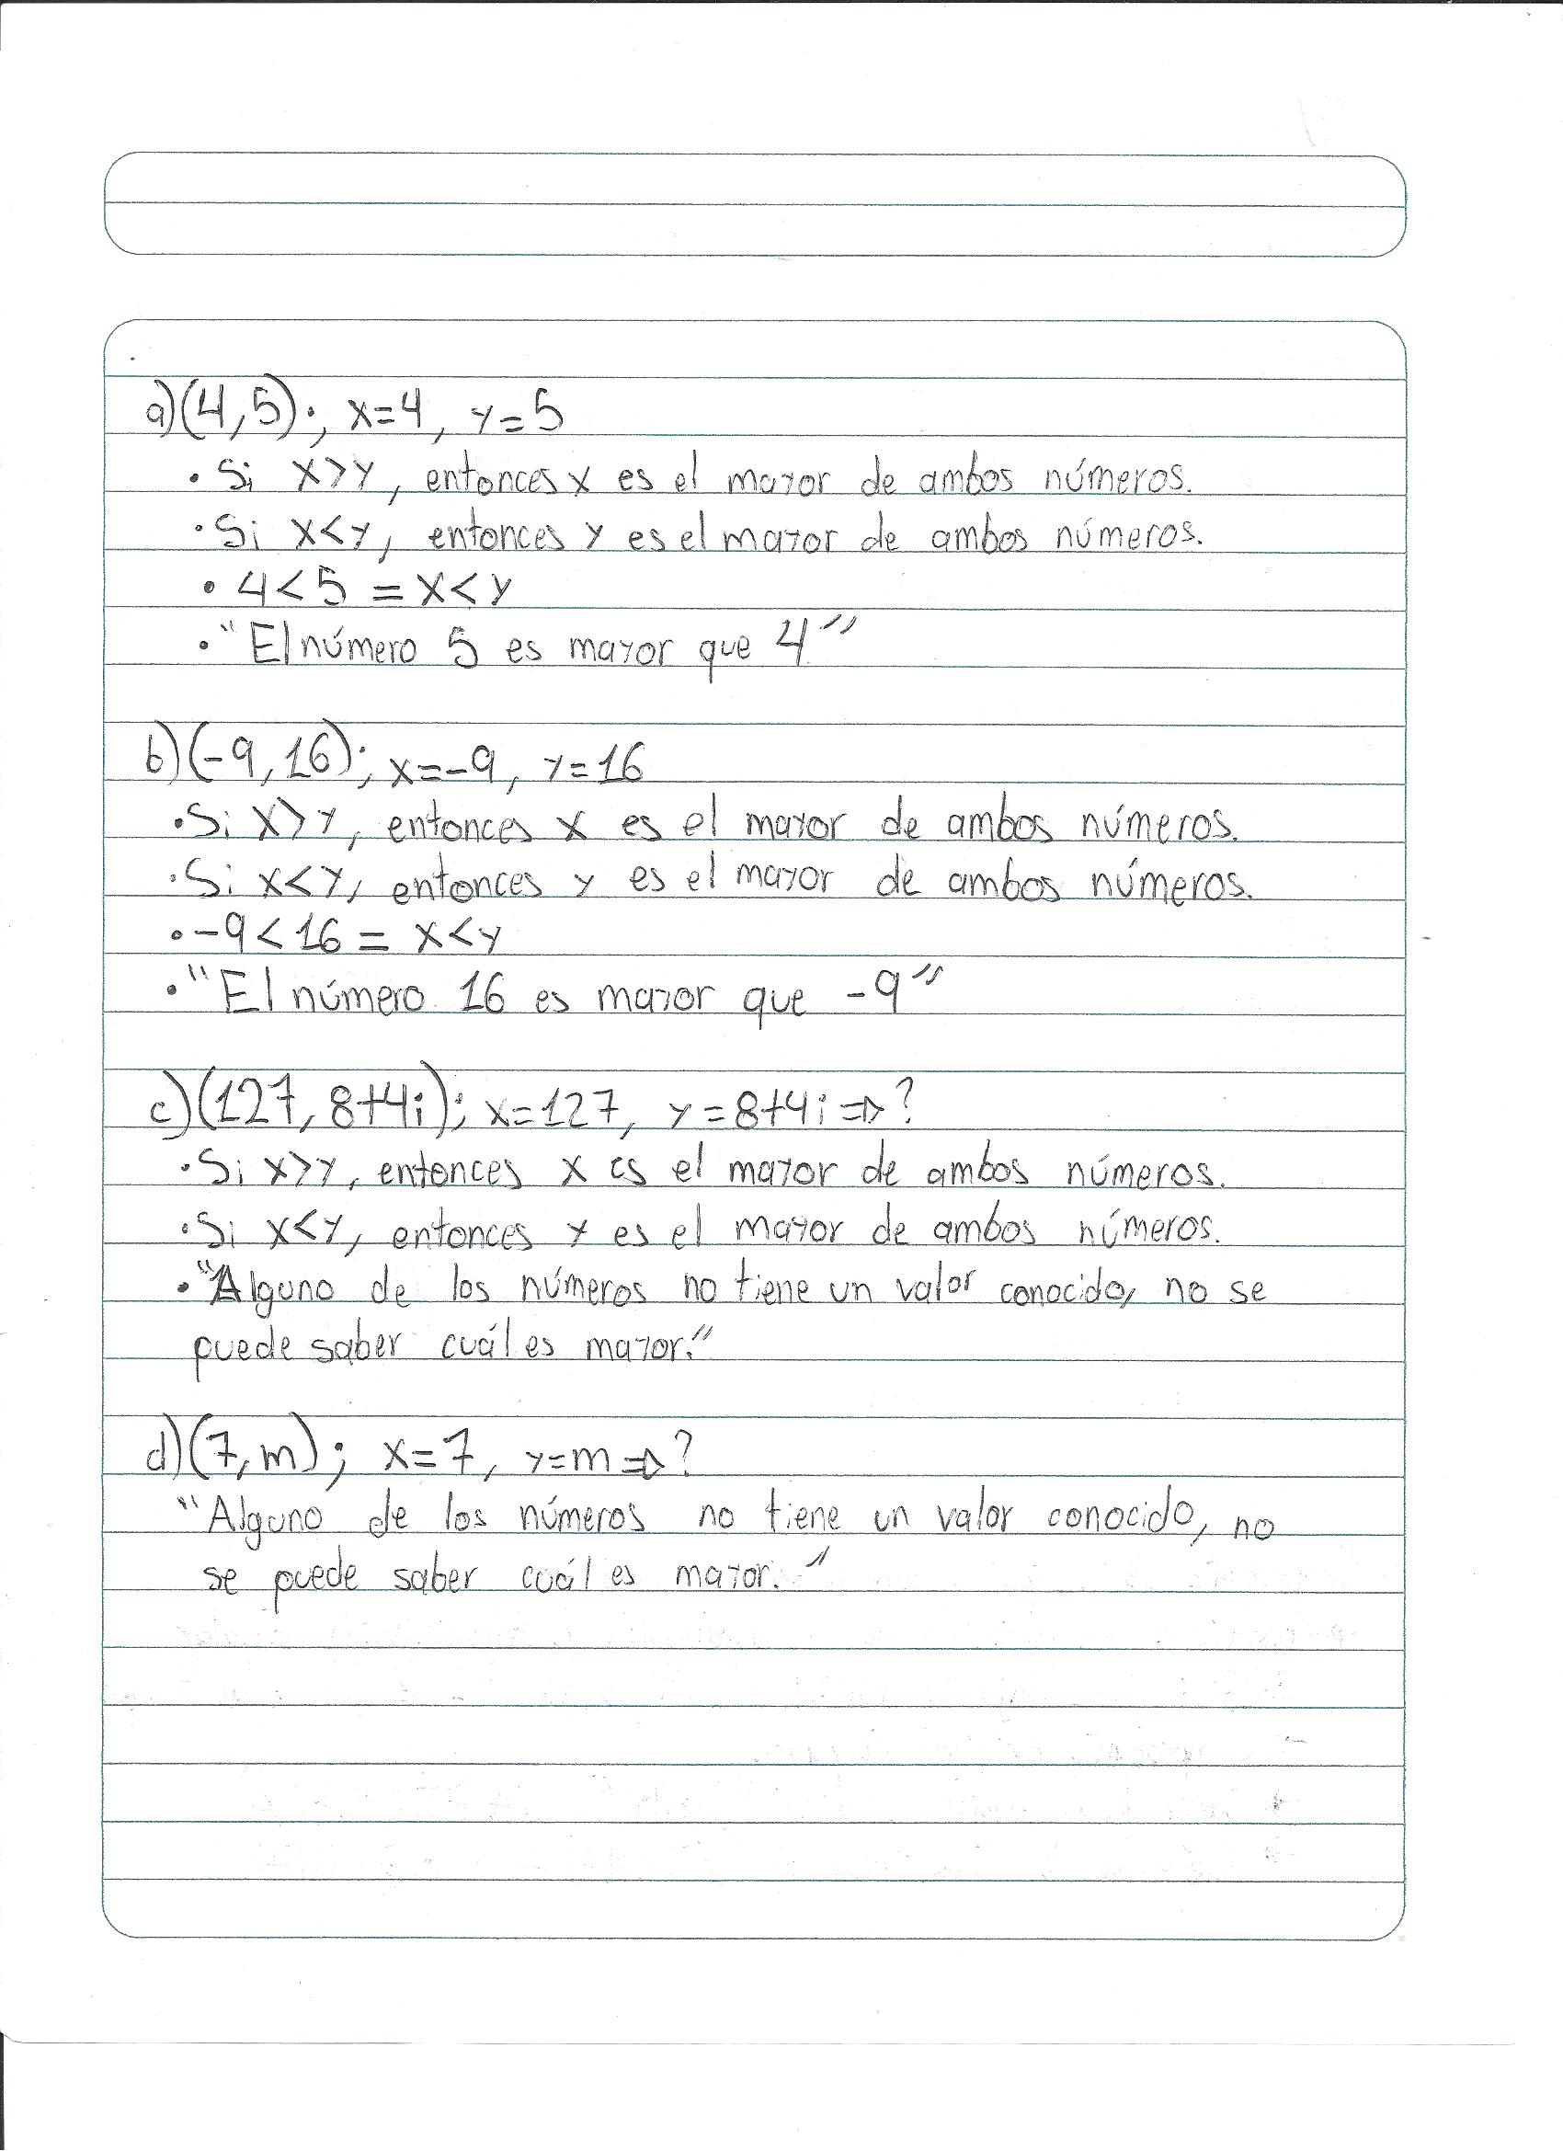

* 5, 9, 0, -3.

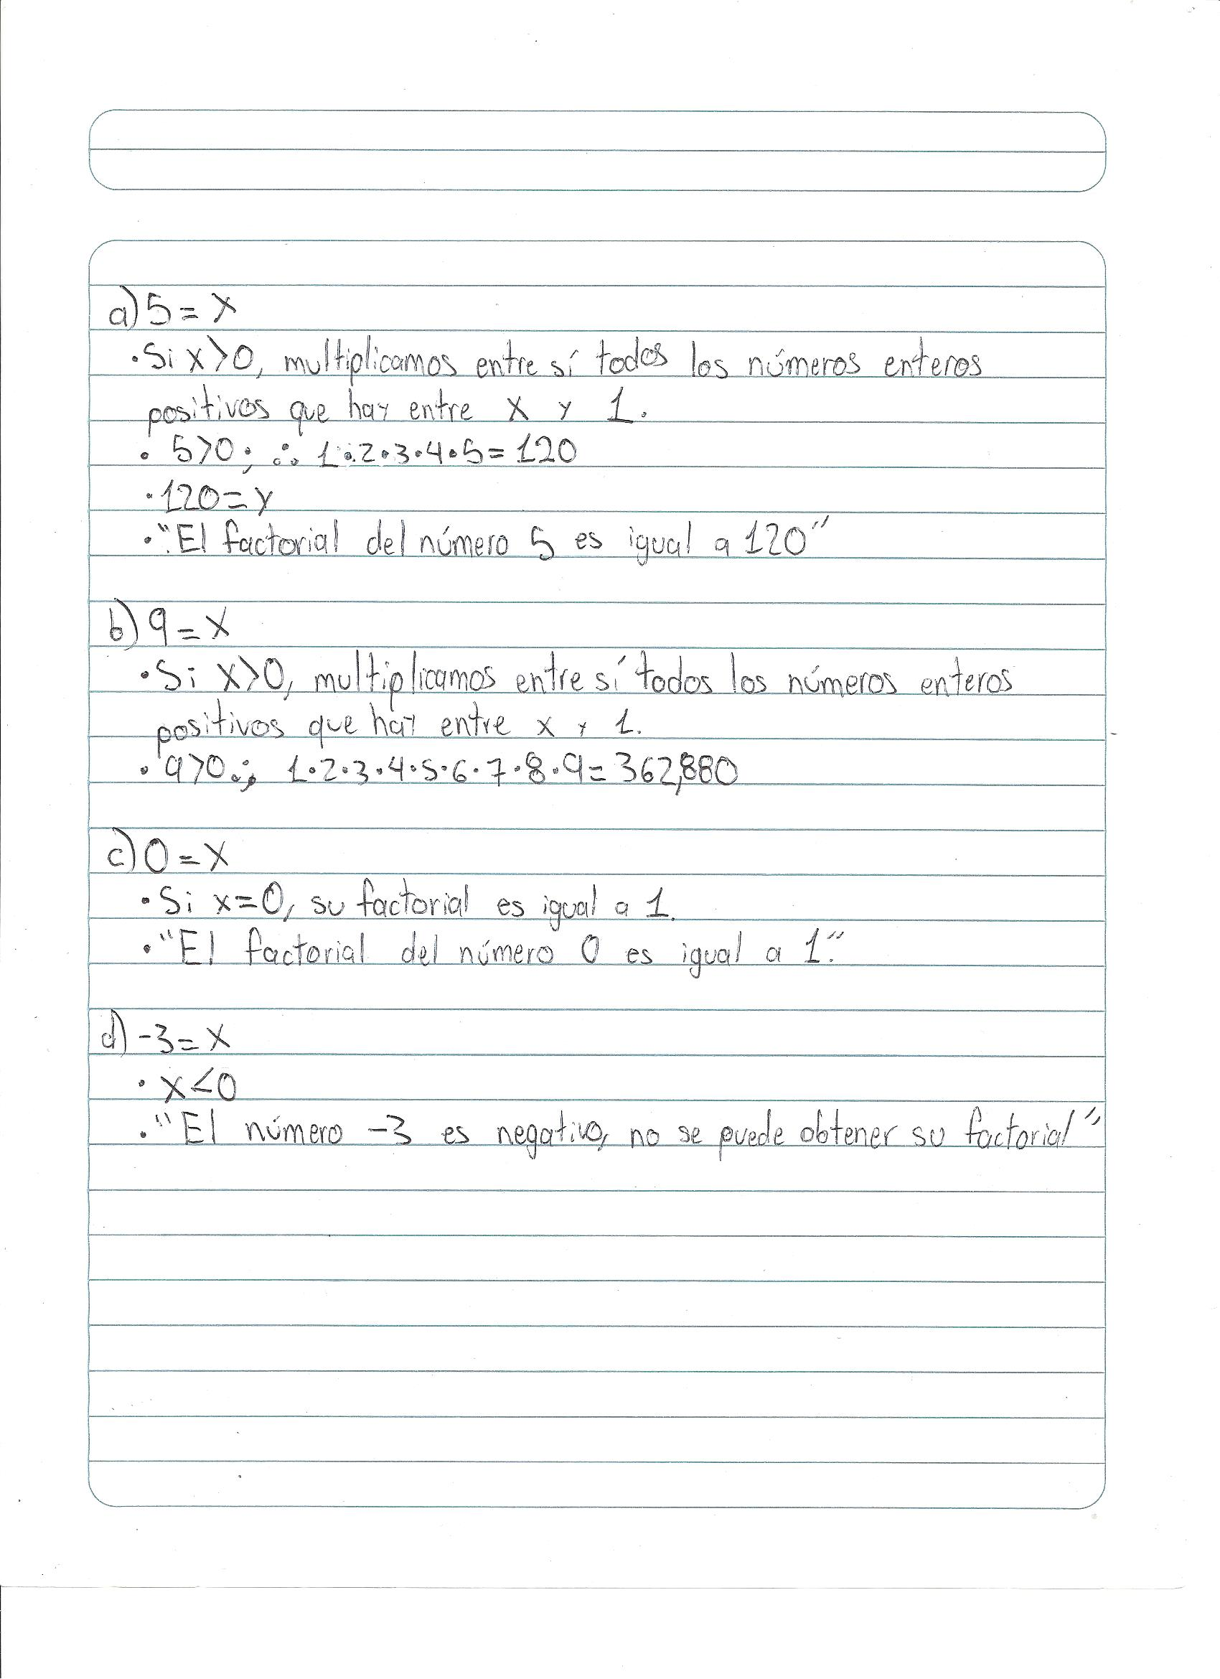

**Actividad 4.** Desarrollar algoritmos propios de un procesador (asignando registros genéricos) para:

* Cambiar el signo de un número binario.
  + Precondiciones: Tener los registros “binariosigno1” (este con algún número binario) y “binariosigno2”.
  + Tomar un número binario del “binariosigno1”.
  + Empezando de derecha a izquierda, copiar los valores de dicho número en el “binariosigno2” hasta llegar al primer 1.
  + Copiar también el primer 1.
  + A partir de este punto, invertir los valores al copiarlos, si se tiene un 0, copiar un 1 y viceversa.
  + En caso de tenerlo, cambiar el bit de signo.
  + Salida: “El número con el cambio de signo es binariosigno2”
* Hacer una suma larga binaria.
  + Precondiciones: Tener los registros “númerobinario”, “númeroasumar” y “númerofinal”.
  + Tomar un valor de númerobinario.
  + Tomar un valor de númeroasumar.
  + Empezando de derecha a izquierda, emparejar las columnas de los números.
  + Si en una columna se tienen un uno y un cero, el resultado será uno.
  + Si en una columna se tienen un uno y otro uno, el resultado será cero y se le agregará un uno a la siguiente columna.
  + Guardar el resultado final en el registro númerofinal.
  + Salida: “El resultado de la suma es númerofinal.”

De esta forma concluyó la práctica.